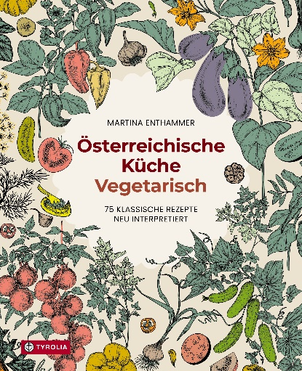

Martina Enthammer
Österreichische Küche. Vegetarisch
75 klassische Rezepte neu interpretiert
184 Seiten, 83 farb. Abb., 21 x 26 cm, gebunden
Tyrolia Verlag, Innsbruck Wien 2026
ISBN 978-3-7022-4336-4
€ 29,–

Österreich vegetarisch genießen
75 Rezepte, die Heimatgefühl ganz ohne Fleisch auf den Teller bringen

Dieses Kochbuch lädt dazu ein, sich ganz neu in die österreichische Küche neu zu verlieben. Vertraute Aromen, echte Hausmannskost und viel Gefühl für Tradition – aber ganz ohne Fleisch. Klassiker werden behutsam neu gedacht und mit einfachen vegetarischen Zutaten wie Pilzen oder Tofu interpretiert, während ursprünglich vegetarische Gerichte ihren festen Platz behalten. Neben typischen Mehlspeisen, Suppen oder Desserts kommen dabei auch panierte Schnitzel, Krautrouladen, Reisfleisch oder auch Braten und Gulasch ohne künstlichen Fleischersatz auf den Tisch und sind — unkompliziert und einfach gut nachzukochen — auch für vegetarische Neulinge jede Kostprobe wert.
So entsteht bodenständiger Genuss, der wärmt, verbindet und überrascht. Für alle, die Heimatküche schätzen und sie bewusst, zeitgemäß und mit ganzem Herzen genießen möchten.

Die Autorin:
Martina ENTHAMMER, geboren 1976 in Freistadt, absolvierte eine Ausbildung zur Drogistin und Pharmazeutisch-Kaufmännischen Angestellten. Sie lebt mit ihrem Mann und ihren zwei Töchtern in Ostermiething im oberösterreichischen Innviertel. Seit 2017 gibt es ihre vegetarischen Rezepte, mit dem Schwerpunkt auf regionale und saisonale Gerichte, auf dem Blog www.food-stories.at zu sehen. 2021 wurde ihr Foodblog von einer prominenten Jury zum besten Österreichs gewählt.

